－卓話モデル－


本日卓話を担当させていただきます、◯◯と申します。どうぞよろしくお願いいたします。

さて、「皆さんは、毎日の仕事を“奉仕”だと考えたことはありますか？」
一般的には「奉仕」と聞くと、ボランティアや寄付を思い浮かべる方が多いかもしれません。
－－－－－－－－－－－－－－－－－－－－－－－－－－－－－－－－－－－－

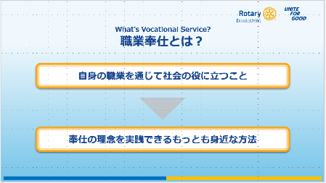
しかしロータリークラブにおいては、私たちの 日々の職業活動そのものが奉仕の原点 だと考えています。
職業奉仕は単なる「ボランティア活動」ではなく、ロータリアンが持つ職業的使命感や専門性を活かした社会貢献です。
つまり、ここにあるように（記載していますように）自身の職業を通じて社会の役に立とうとすることであり、ロータリーの奉仕の理念を実践できるもっとも身近な方法の一つです。

－－－－－－－－－－－－－－－－－－－－－－－－－－－－－－－－－－－－
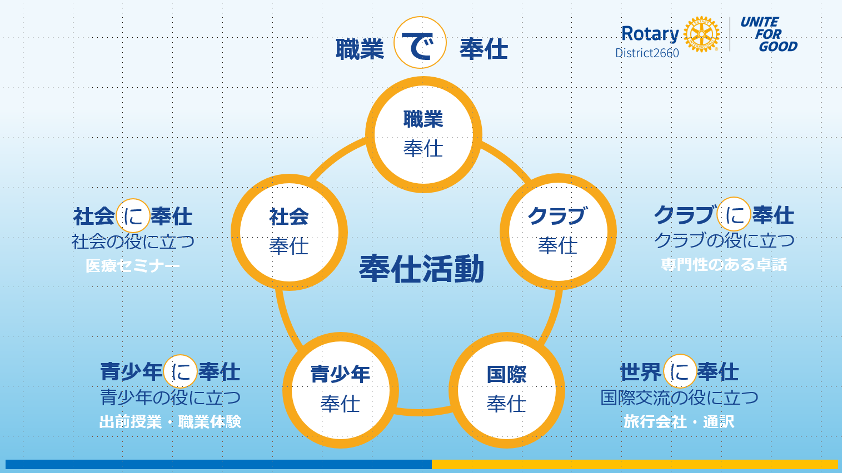
私たちロータリアンは、具体的な奉仕としてご覧のような様々な活動を各クラブで実践しています。

そして、ロータリークラブにおける「職業奉仕」は、先ほども申し上げましたとおり自分の職業を通じて社会に奉仕することを意味します。
つまり、ロータリアン一人ひとりが持つ専門性や知識、技能を活かし、地域社会や他者に貢献していくことが基本理念ですが、社会奉仕や国際奉仕と比べて「わかりにくい」「つまりどういうこと？」ということをしばしば耳にします。

その理由は「ここ」にあると思われます。

つまり、社会奉仕は社会「に」役立つこと、国際奉仕は世界「に」役立つこと、といった形で奉仕の対象がハッキリしているのに対し、職業奉仕は職業「で」奉仕することにあります。
明確な奉仕の対象があるわけではないことがわかりにくくしている要因の一つではないかと思います。また、職業で役立つことは、社会奉仕や青少年奉仕と横断的にまたがることが通例だからです。

－－－－－－－－－－－－－－－－－－－－－－－－－－－－－－－－－－－－
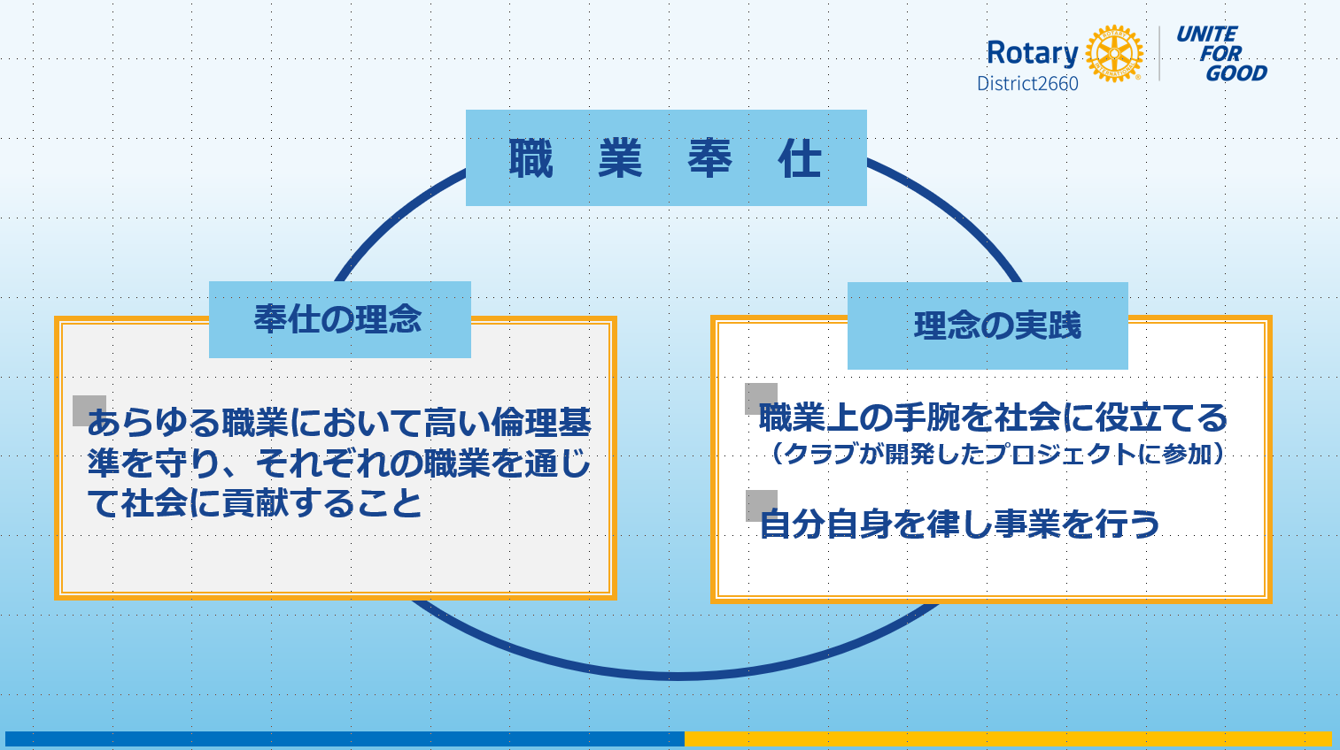
そこで、職業奉仕についてより理解を深めるために、理念とその実践に分けて考えていきたいと思います。

－－－－－－－－－－－－－－－－－－－－－－－－－－－－－－－－－－－－

まず「理念」についてお話いたします。

－－－－－－－－－－－－－－－－－－－－－－－－－－－－－－－－－－－－
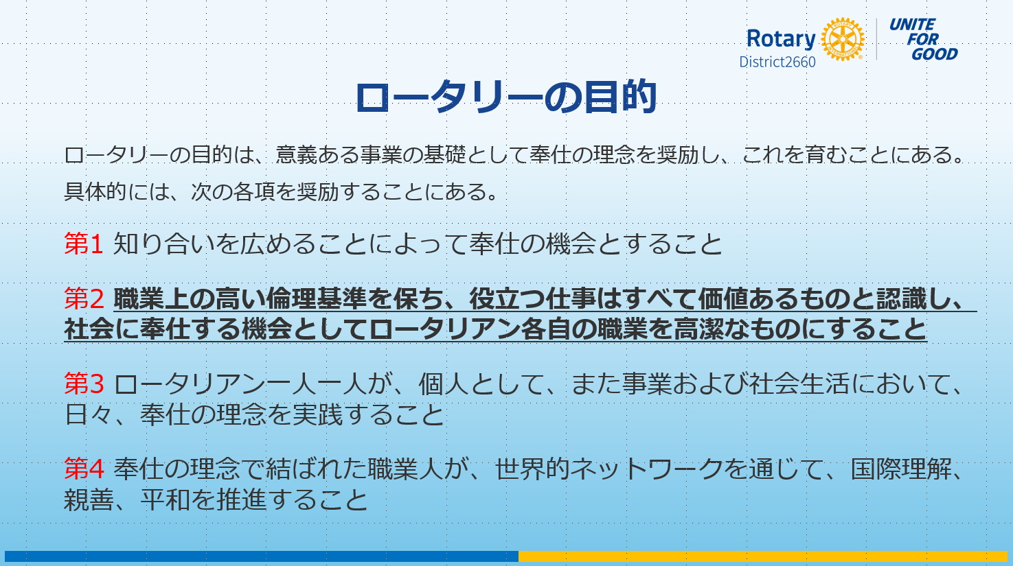
ロータリーの目的は定款第4条に次のように記されております。
この第2項には次のとおり記されております。

「職業上の高い倫理基準を保ち、役立つ仕事はすべて価値あるものと認識し、社会に奉仕する機会としてロータリアン各自の職業を高潔なものにすること」

これは、公正な取引、適切な労働管理、良好な人間関係といった職業倫理を徹底すること。
そして、自らの仕事を「単なる利益追求」ではなく「社会に役立つ手段」と捉える。
つまり職業や地域活動を通じて社会に対して良い影響を与えようとする姿勢を正に表しています。

－－－－－－－－－－－－－－－－－－－－－－－－－－－－－－－－－－－－
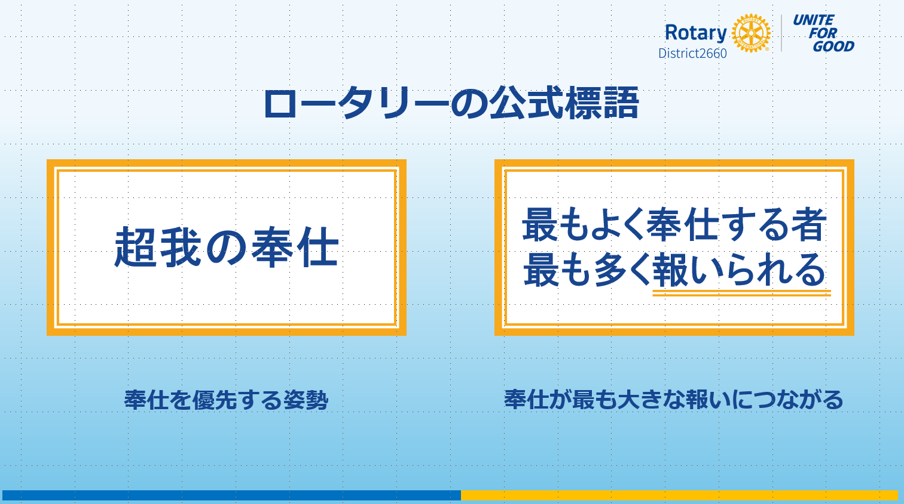
さて、ロータリーには二つの重要な公式標語があります。
第一の標語は「超我の奉仕」です。これは、利己的でない奉仕の哲学を最もよく言い表している言葉です。そして第二標語は「最もよく奉仕するもの、最も多く報いられる」です。

第一標語の「超我の奉仕」は皆さんご存じの事だと思いますが、この第二標語の「最もよく奉仕するもの、最も多く報いられる」について認識されている人はどちらかというと少ないように感じております。

この標語の言う「報いられる」とは何でしょうか。
職業奉仕委員会として、この標語を紹介するとき、「奉仕に見返りを求めるのはどうなのか」といった疑問がしばしば投げかけられますが、
しかし、この言葉が現在でもロータリーの重要な標語としてなぜ大切にされているかを考えてみたいと思います。
－－－－－－－－－－－－－－－－－－－－－－－－－－－－－－－－－－－－
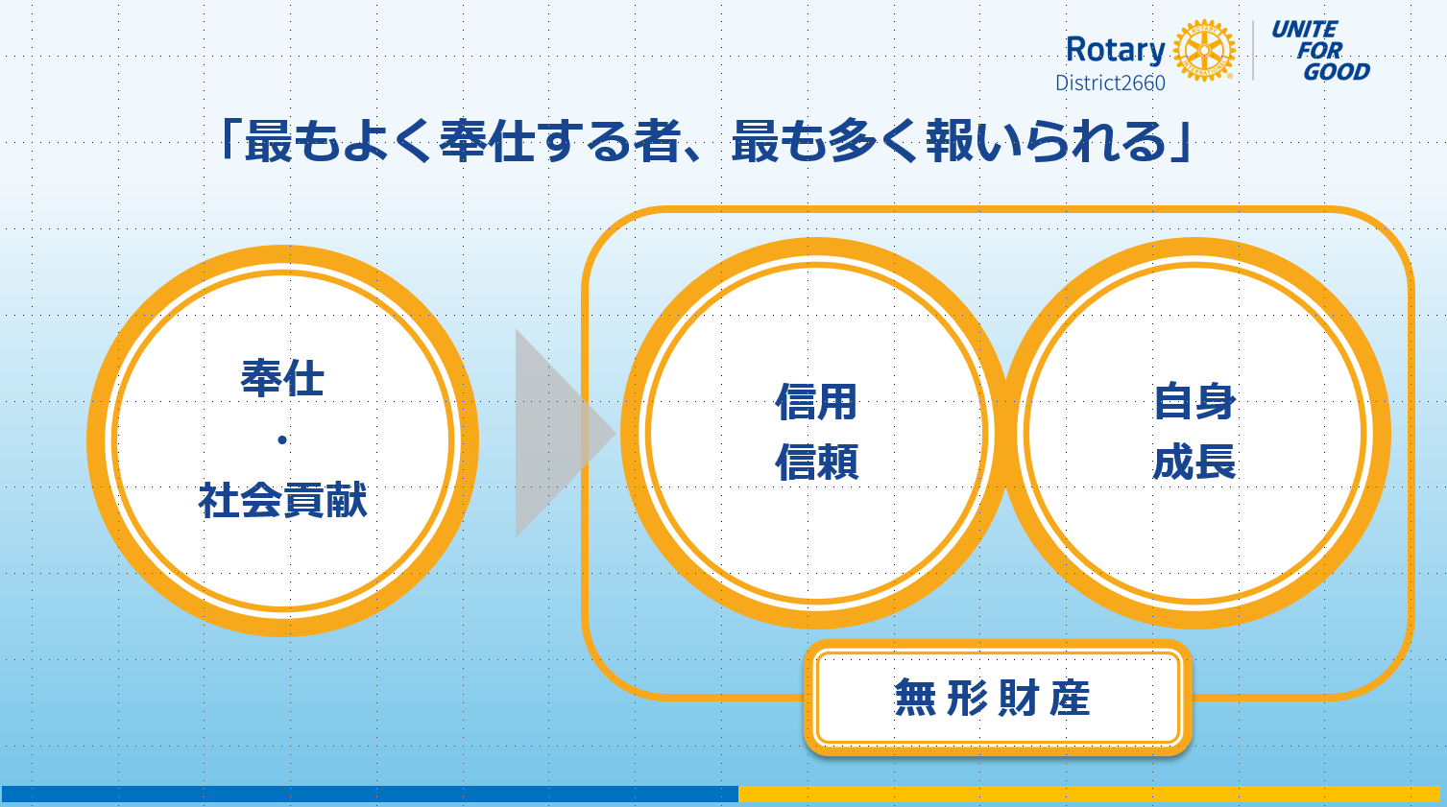
ここで言う「報い」とは、お金などの金銭的利益ではなく、奉仕活動や社会貢献で得られる、信用や信頼、自分自身の成長、そして友情といった人生を豊かにする無形の財産です。
信用や信頼は、お金で簡単に買えるものではありません。

また、奉仕活動で得られる自分自身の満足感や達成感、そして成長感は何事にも代えがたいものであるということは、ロータリアンの皆様はこれまでの奉仕経験で幾度となく感じられてきたことと思います。

－－－－－－－－－－－－－－－－－－－－－－－－－－－－－－－－－－－－
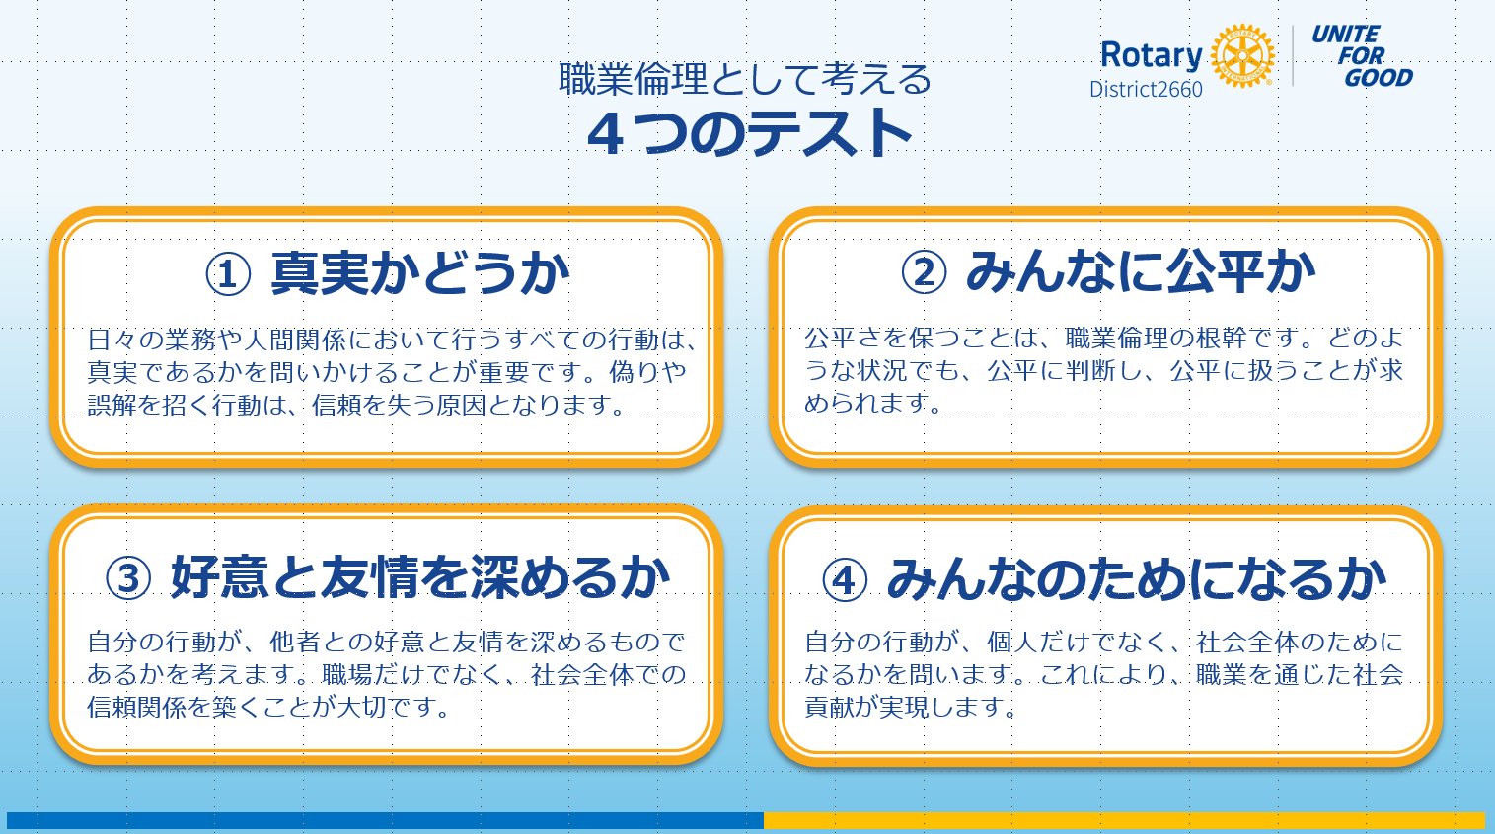
そして、奉仕の理念を実践する際の行動指針が「４つのテスト」です。何かを判断・行動するときに次の4点で考える－

釈迦に説法で改めてにはなりますが、
・それは真実か
・みんなに公平か
・好意と友情を深めるか
・みんなのためになるかどうか

これをビジネスや仕事、地域活動に当てはめることで、奉仕の理念を生活や職業の中で活かすことができます。

「真実かどうか」
日々の業務や人間関係において行うすべての行動は、真実であるかを問いかけることが重要です。偽りや誤解を招く行動は、信頼を失う原因となります。

「みんなに公平か」
公平さを保つことは、職業倫理の根幹です。どのような状況でも、公平に判断し、公平に扱うことが求められます。

「好意と友情を深めるか」
自分の行動が、他者との好意と友情を深めるものであるかを考えます。職場だけでなく、社会全体での信頼関係を築くことが大切です。

「みんなのためになるかどうか」
自分の行動が、個人だけでなく、社会全体のためになるかを問います。これにより、職業を通じた社会貢献が実現します。

この四つのテストは、私たちが高い倫理観を保ちながら日々職業に携わるための指針となります。

－－－－－－－－－－－－－－－－－－－－－－－－－－－－－－－－－－－－
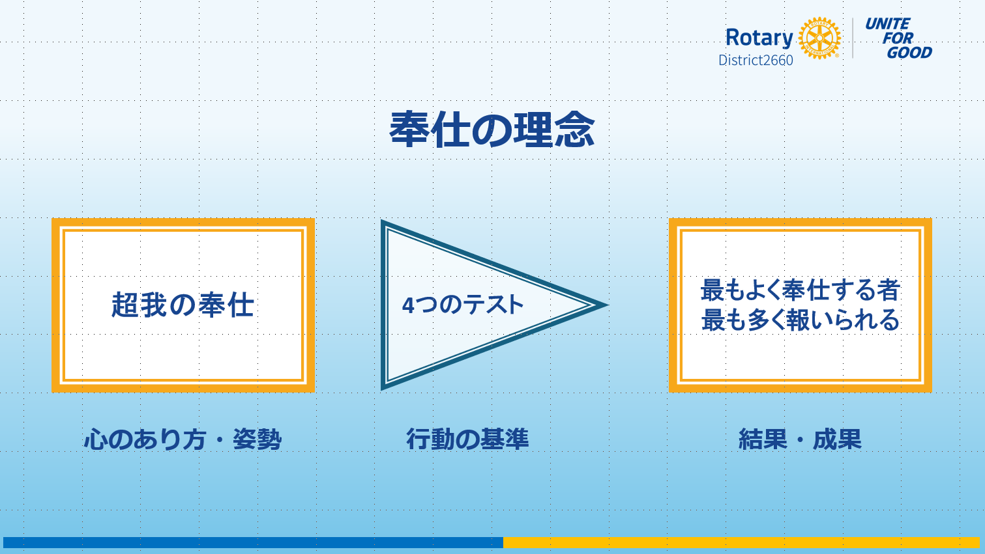
そして、「二つの公式標語」と「四つのテスト」は、それぞれ独立したものではなく、ロータリーの奉仕理念を 心のあり方・姿勢、行動基準、結果・成果 の三層構造で支え合っていると理解できます。整理すると以下のようになります。

つまり、第一標語「超我の奉仕」
→これは、自分の利益よりも奉仕を優先するという「心の在り方」を示します。

そして、第二標語「最もよく奉仕するもの、最も多く報いられる」
→ これは奉仕を通じてこそ、友情・信頼・学びなどの「真の報い」が得られるという「結果の真理」を示します。

つまり、この二つの標語は正にロータリアンの 出発点（姿勢）と到達点（成果） を示す標語と捉えることができます。

そして、四つのテストは、行動の基準であるといえます。
この四つのテストを日常の判断や行動に落とし込むための具体的なチェックリストとし、この問いに照らすことで、奉仕の理念の「行動基準」として実践できるようになります。

つまり、
「超我の奉仕」という利己的でない奉仕の精神を持ち、
「最もよく奉仕するもの、最も多く報いられる」という友情・信頼・学びなどの「真の報い」を分かち合い
「四つのテスト」を奉仕の理念の「行動基準」として行動する事がロータリアンの在り方

というつながりが見えてきます。

標語は私たちの理念を表し、4つのテストはその理念を実践するためのガイドです

これらを日々の仕事や地域活動に当てはめることで、職業奉仕としての観点で奉仕の理念を実践していくことができると思います。

－－－－－－－－－－－－－－－－－－－－－－－－－－－－－－－－－－－－

そこで、続いて「理念の実践」についてご説明したいと思います。

－－－－－－－－－－－－－－－－－－－－－－－－－－－－－－－－－－－－
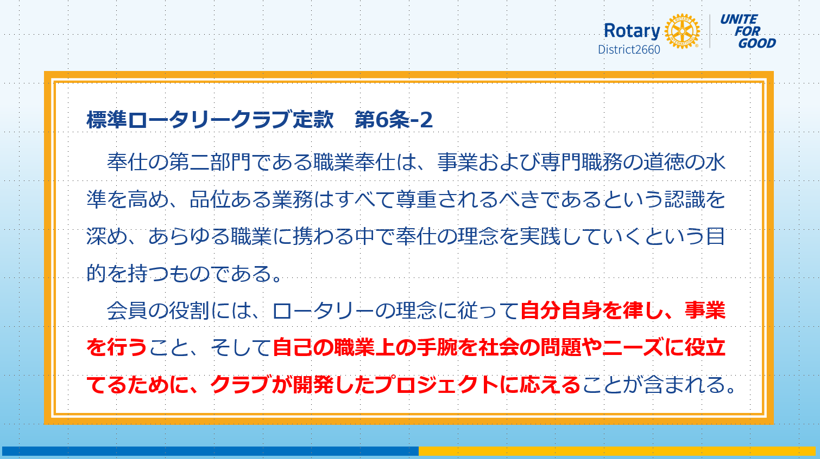
ロータリークラブ定款 第6条-2には、このように記されています。
この後半については、2016年に新たに改定が加えられ、理念のみならず実践を重視することが述べられています。

そして、ここに「クラブが開発したプロジェクトに応える」ことが含まれる、とあります。
－－－－－－－－－－－－－－－－－－－－－－－－－－－－－－－－－－－－
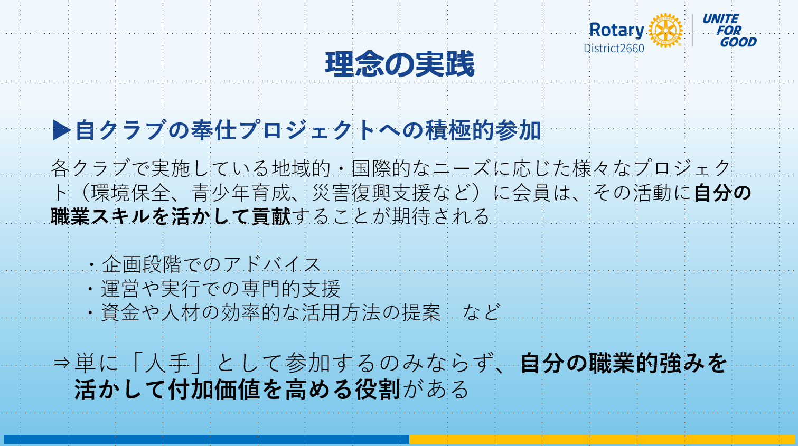
自クラブの奉仕プロジェクトへの積極参加ということで、地域的ニーズ・国際的なニーズに応じた、例えば環境保全、青少年育成、災害復興支援などといった様々なプロジェクトが各クラブで実施されているかと思いますが、その活動に自分の職業スキルを活かして貢献することが期待されるということです。

これには、様々な形があろうかと思います。あくまで一例ですが、
・企画段階でのアドバイス
・運営や実行での専門的支援
・資金や人材の効率的な活用方法の提案 などです。

つまり、単に人手やお金の面で参加するのみならず、自分の職業的強みを活かして付加価値を高める役割があるということです。

－－－－－－－－－－－－－－－－－－－－－－－－－－－－－－－－－－－－
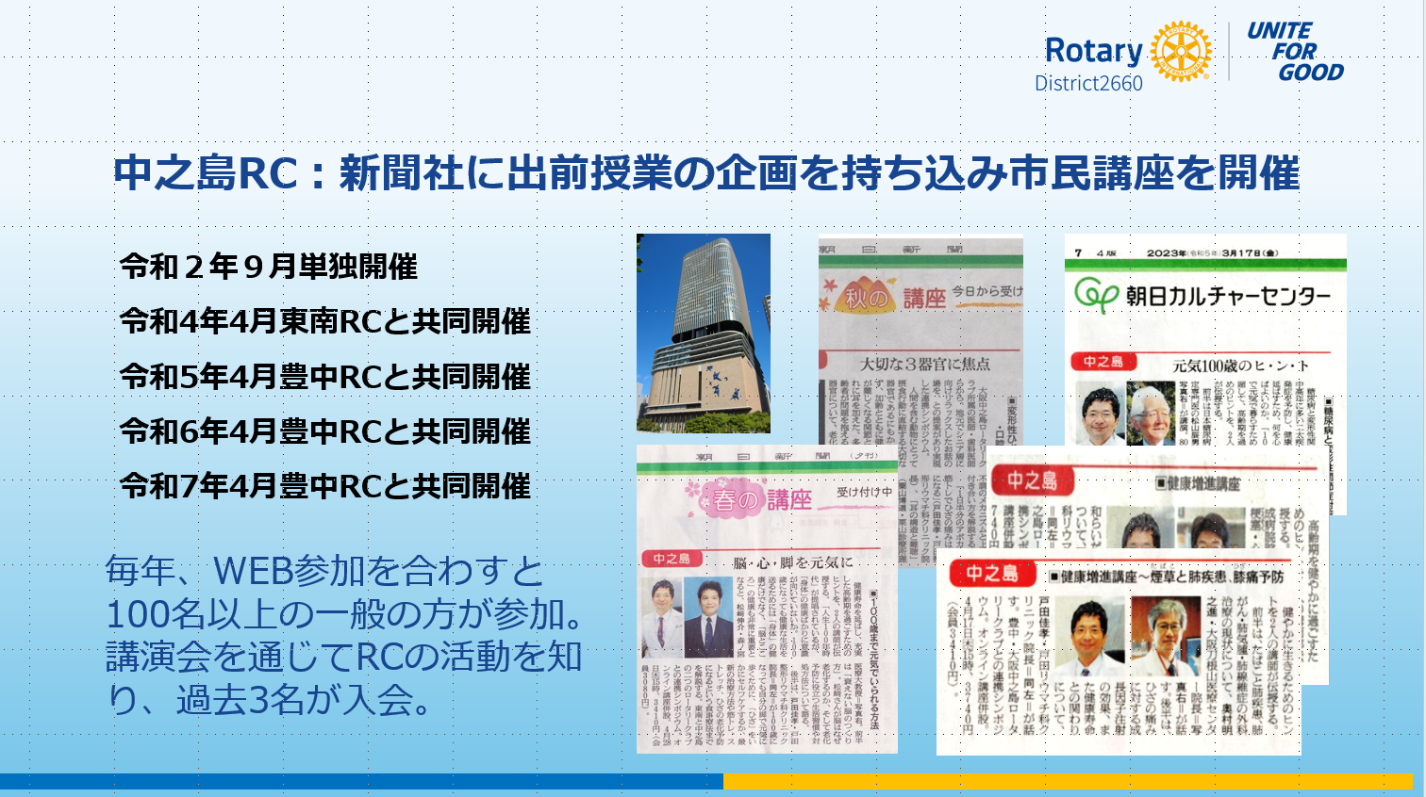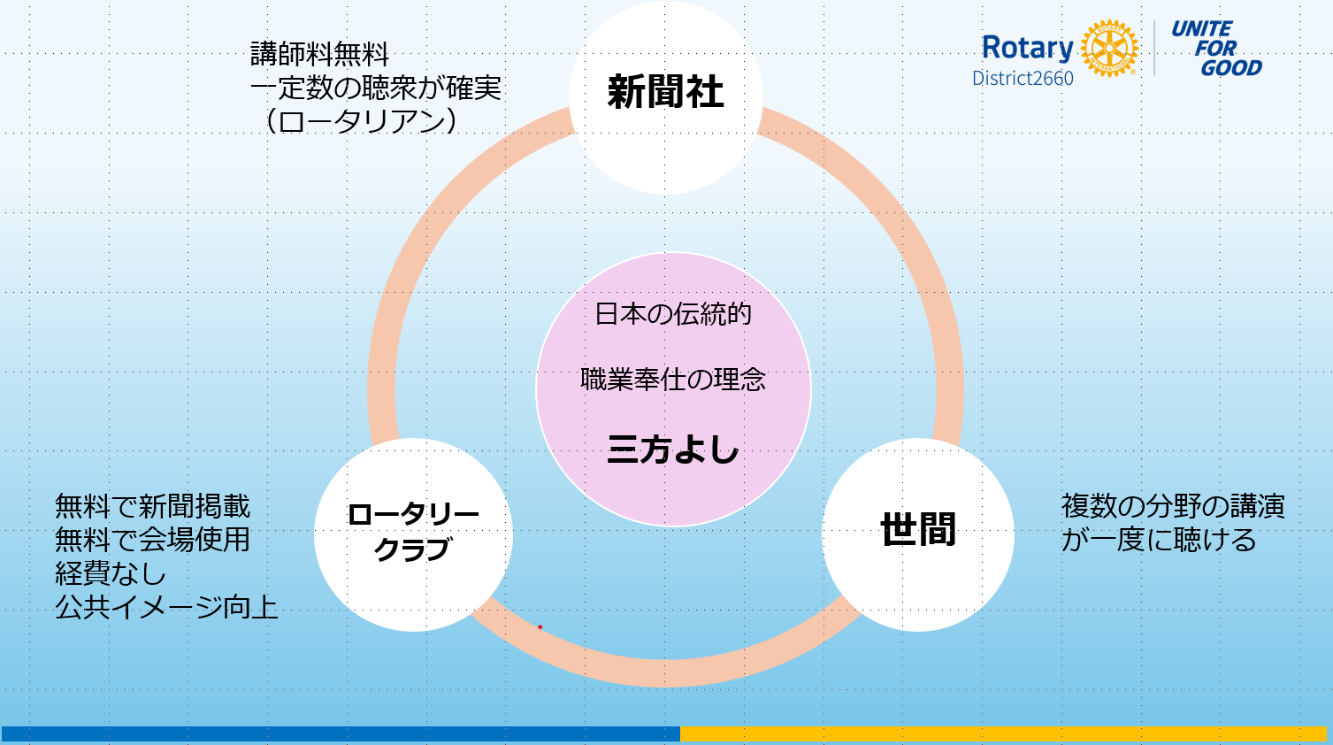
ここで、実際の実践例ということでいくつか紹介いたします。
1つ目は中之島ロータリークラブの事例です。
中之島ロータリークラブでは数年前から、他クラブと共同で、新聞社に出前授業企画を持ち込み、市民講座を開催しています。毎年、WEB参加を合わせると100名以上の一般の方が参加されています。
この講座は、専門分野の異なる複数のドクターが一同に会し、分野を横断した様々な病気や健康に関するお話を聞くことができるものとなっています。
これは、市民の方にとっては、通常であれば一つの講演で一つの専門分野の話しか聞けないところ、この講座では一度にいくつもの分野の話を聞くことができます。
また、新聞社にとっては、講師料が無料で講座を開催できることに加え、ロータリアンが必ず一定数参加するため、一定の集客が確実に見込めるというメリットがあります。
そして、ロータリークラブにとっては、無料で新聞掲載や会場使用ができるため経費がかからず、また公共イメージの向上にもつながっております。実際、本講演会を通じてRCの活動を知り、過去3名の方が入会されています。
このように、関わるすべての方にとってプラスとなるWin-Winの活動となっており、非常に好事例の実践例と思います。

－－－－－－－－－－－－－－－－－－－－－－－－－－－－－－－－－－－－
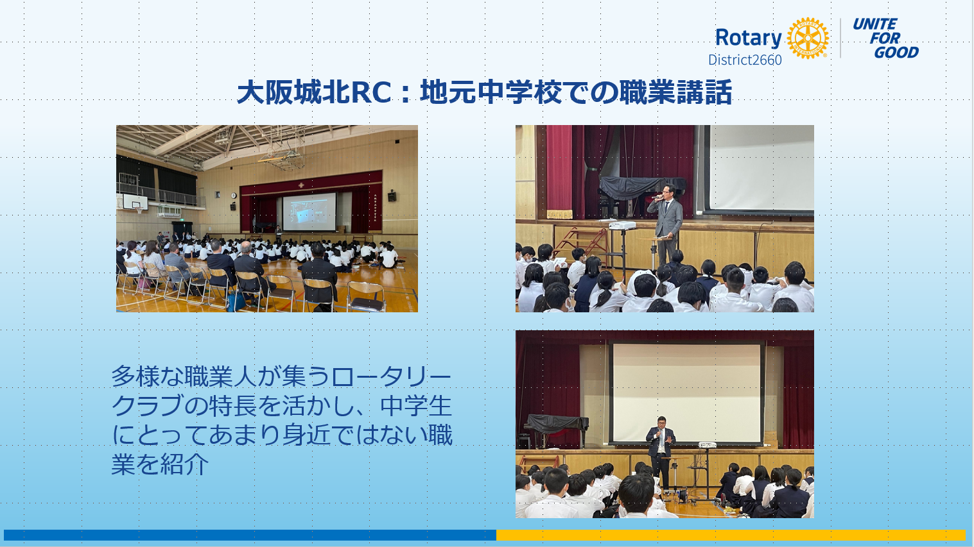
続いて、大阪城北ロータリークラブの事例です。
大阪城北ロータリークラブでは、多様な職業人の集まりであるというロータリークラブの特性を最大限に活かし、例えばホテル経営、野球のグローブ企画製造、個人資産プランナーなど中学生にはあまり馴染みのない職業についての職業講話を実施しています。
特徴的なのは、講話が可能な職業リストを中学校や校長会に提出し先方に選んでいただいていることです。このことにより学校側とのニーズのずれを生じさせず、中学生たちにとってより意義のある楽しい職業講話を実施することができています。


このように、出前授業や職場見学なども含めて、様々な活動が職業奉仕となります。
自クラブではどのようなことができるか、ぜひ考えてみましょう！

－－－－－－－－－－－－－－－－－－－－－－－－－－－－－－－－－－－－
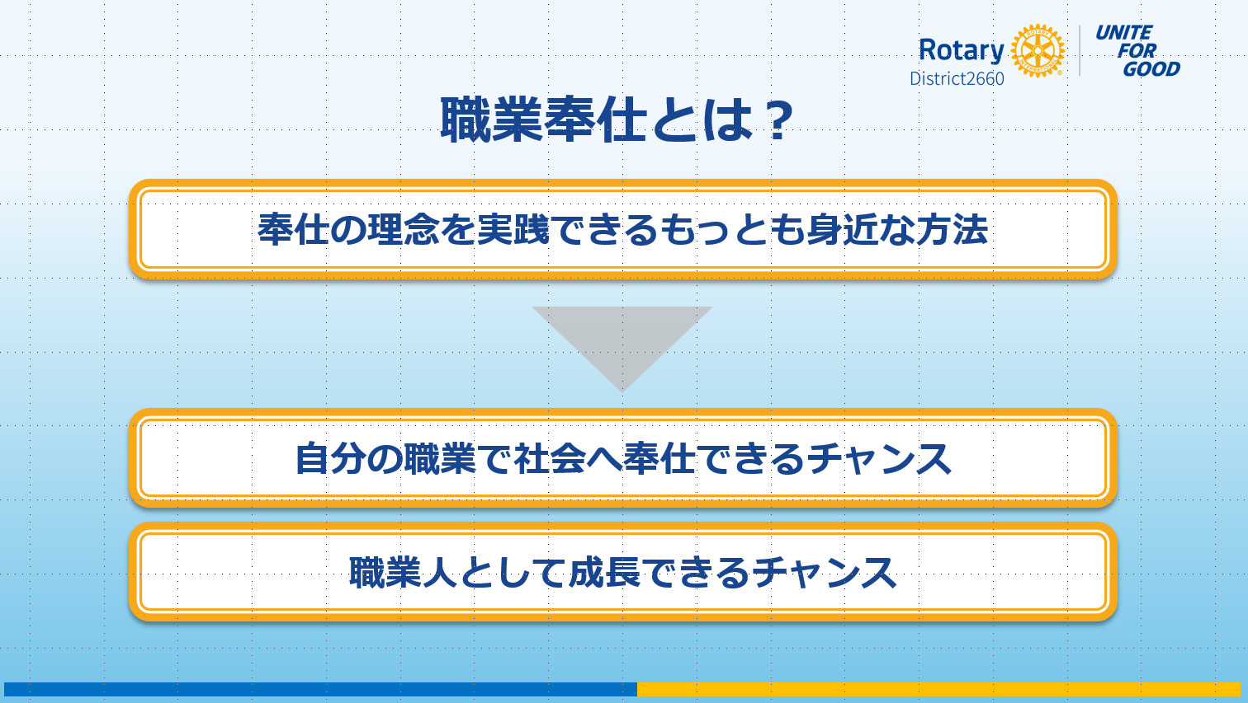
ロータリーとは、社会へ奉仕する事で自分が成長できる場所です。

そして冒頭にも申し上げましたが、職業奉仕は、『奉仕の理念』を実践できる最も身近な方法であり、「自分の仕事を通じて社会に奉仕すること」です。

つまり、「誠実に働くこと自体が奉仕であり、」
「職業上の知識や技能を、人や地域社会のために活かすこと」
とも表現できます。

職業奉仕は自身の職業で社会へ奉仕できるチャンスであり、職業人として自身が成長できるチャンスです

ぜひ会員の皆様の職業を通じて、また日常の理念の実践を通して、世の中をより良いものに変えていきましょう。
－－－－－－－－－－－－－－－－－－－－－－－－－－－－－－－－－－－－
ご清聴ありがとうございました。

